

**渔乐生活APP**

|  |  |  |
| --- | --- | --- |
| 文件状态：  　[√]草稿  　[ ]正式发布  　[ ]正在修改 | **文件标识：** | PRD-2018-G06-SMP |
| **当前版本：** | 0.1.1 |
| **作者：** | 郑丞钧 |
| **完成日期：** | 2019-1-12 |

**系统维护计划**

**System Maintenance Plan**

**版 本 历 史**

|  |  |  |  |  |
| --- | --- | --- | --- | --- |
| **版本** | **作者** | **协助者** | **起止日期** | **备注** |
| 0.1.0 | 郑丞钧 |  | 2019-1-11 | 起草 |
| 0.1.1 | 赵豪杰 |  | 2019-1-12 | 改正了一个人名 |

目录

**版 本 历 史** 2

1 引言 4

1.1 编写目的 4

1.2 目标 4

1.3 参考资料 4

2 项目概述 5

2.1 工作内容 5

2.1.1 日维护工作 5

2.1.2 周维护工作 5

2.1.3 月或季度维护工作 5

2.1.4 性能调优 5

2.2 小组成员 5

2.3 输出文件 6

2.4 验收标准 6

3 进度管理 7

3.1 组织结构分解 7

3.2 工作任务分解 7

3.3 工作流程 7

4 范围管理计划 9

4.1 工作范围 9

4.2 约束 9

4.3 限制 9

5 成本管理计划 10

5.1 经费成本计划 10

5.2 人员管理计划 10

5.3 时间成本计划 10

6 质量管理计划 11

6.1 目标 11

6.2 任务 11

6.3 职责 11

6.4 组织 11

6.5 输出文档 11

6.6 标准 11

6.7 问题报告 12

6.8 记录 12

7 沟通管理计划 13

7.1 涉众 13

7.2 涉众分析 13

7.3 客户沟通计划 14

7.3.1 沟通目的 14

7.3.2 主要沟通方式 14

7.3.3 与客户沟通的主要人员 14

7.3.4 访谈细节人员安排 14

7.4 组内沟通计划 14

7.4.1 沟通目的 15

7.4.2 沟通方式 15

7.4.3 小组会议安排 15

8 风险管理计划 16

8.1 人员方面的风险 16

8.2 维护方面的风险 16

8.3 变更方面的风险 16

8.4 缺陷修复方面的风险 17

9 配置系统管理计划 18

9.1 配置管理负责人 18

9.2 版本管理 18

9.3 版本提交 18

9.4 变更控制 18

9.4.1 文档更新 18

9.4.2 内容变更 18

9.5 注意 18

1. 引言
   1. 编写目的

在系统部署上线后，项目进入系统维护阶段，本份文档为维护小组将要进行的系统维护工作流程进行指导，有效监控项目的各个部分。

① 工作内容与范围

② 制定计划

③ 资源分配

④ 识别干系人

⑤ 标识风险

⑥ 沟通与协调

* 1. 目标

系统部署上线之后，对系统进行运行监控，保证各个业务持续性，维护系统的日常使用。

* 1. 参考资料

**[1]** 软件项目管理 (英)Bob Hughes & Mike Cotterell 著 廖彬山 周卫华◎译

1. 项目概述
   1. 工作内容
      1. 日维护工作

需要维护人员关注的维护任务，确保系统的可靠性、可用性、运行性能和安全，日维护工作包括：

① 查看是不是所有的业务逻辑数据库操作都正常运行

② 查看日志中成功、警告或者失败的记录

③ 查看服务器操作系统事件日志中的错误

④ 查看数据库日志中的安全警告，例如非法登录等

⑤ 备份数据库

⑥ 监控处理器、内存、磁盘空间是否出现瓶颈

* + 1. 周维护工作

关注程度低于日维护工作，每周进行一次检查，周维护工作包括：

① 执行完全备份或差异备份

② 查看一周以来的维护报告

③ 查看数据库完整性

④ 如果需要，执行数据库收缩

⑤ 清除日维护工作残留下来的文件

* + 1. 月或季度维护工作

关注程度低于周维护工作，每月或每季度进行一次检查，月或季度维护工作包括：

① 在测试环境中执行备份还原操作，以检测备份文件有效性

② 将历史数据归档

③ 查看一个月或季度以来的维护报告

④ 检查运行环境是否有更新，若出现更新，针对新运行环境做回归测试

⑤ 更新维护计划

⑥ 修改服务器操作系统密码

⑦ 修改数据库账户密码

* + 1. 性能调优

从日志中监控系统存在的队列，检查是否出现溢出；从日志中监控系统存在的数据库连接池，检查是否溢出；根据市场调研和可能出现的用户反馈，对系统运行性能调优

* 1. 小组成员

|  |  |  |
| --- | --- | --- |
| 小组成员 | 职位 | 职能 |
| 赵豪杰 | 组长 | 项目经理、系统维护成员，提供前端技术支持 |
| 张嘉诚 | 组员 | 系统维护负责人，提供前端技术支持 |
| 苏碧青 | 组员 | 界面设计师，质量保证负责人 |
| 罗培铖 | 组员 | 系统维护成员，提供服务器端技术支持 |
| 郑丞钧 | 组员 | 质量保证成员，提供服务器端技术支持 |

* 1. 输出文件

① 《渔乐生活系统日常维护报告》

②《渔乐生活系统周常维护报告》

③《渔乐生活系统月/季度维护报告》

④ 相应日志、数据库的归档文件和备份文件

* 1. 验收标准

系统部署上线后平均无故障时间为22小时/日

1. 进度管理
   1. 组织结构分解

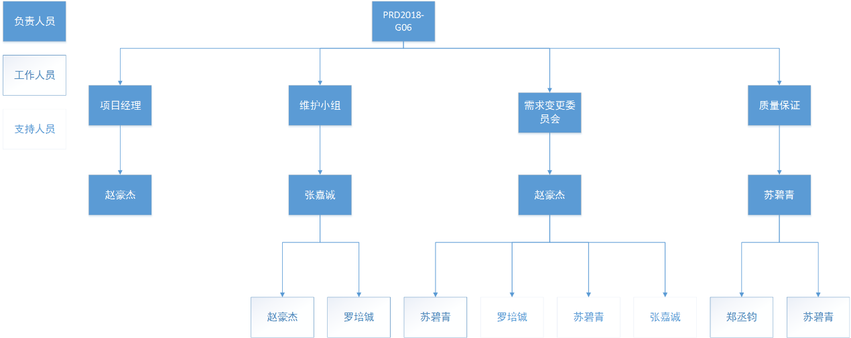

* 1. 工作任务分解

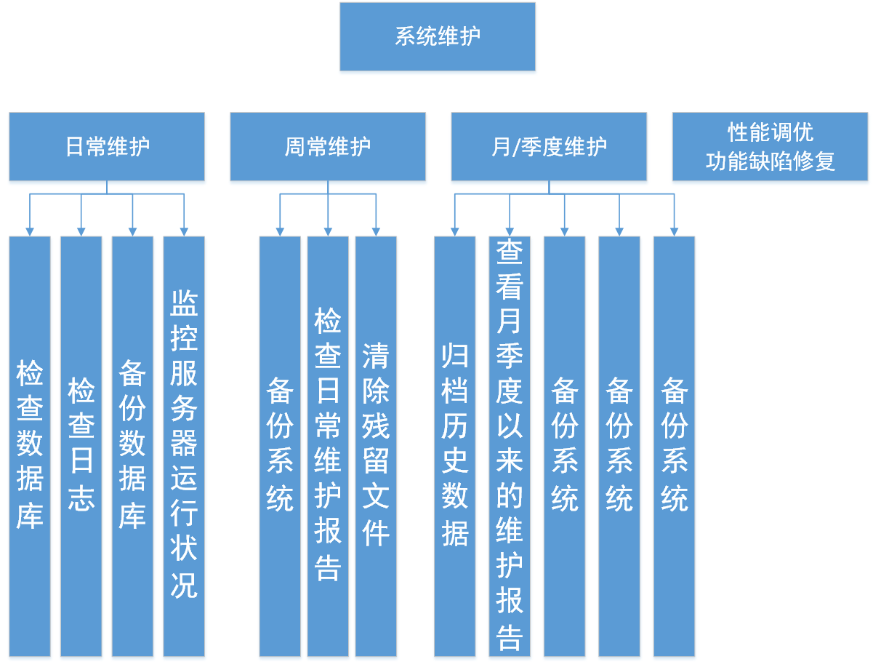

参考 2.1工作内容

* 1. 工作流程

参考2.1工作内容

若出现软件缺陷，则维护小组人员在测试环境下找出缺陷根源，并尝试解决修复。修复后进行回归测试，通过测试上线部署至服务器

1. 范围管理计划
   1. 工作范围

只对当前运行的系统状态进行监控，在性能上进行维护，在功能缺陷上进行修复，不能脱离当前运行系统的功能范围，若可能出现扩大范围，则应启动需求变更计划。

* 1. 约束

本项目所维护的系统范围依照《渔乐生活系统需求规格说明书》进行维护，若出现范围的扩散，则应启动需求变更计划。

* 1. 限制

由于本次项目为课程项目的后续，经费未知，需要与项目下达者商议。

1. 成本管理计划
   1. 经费成本计划

由于项目限制，暂不考虑经费成本。

* 1. 人员管理计划

|  |  |
| --- | --- |
| 小组成员 | 职能 |
| 赵豪杰 | 项目经理、系统维护成员，提供前端技术支持 |
| 张嘉诚 | 系统维护负责人，提供前端技术支持 |
| 苏碧青 | 界面设计师，质量保证负责人 |
| 罗培铖 | 系统维护成员，提供服务器端技术支持 |
| 郑丞钧 | 质量保证成员，提供服务器端技术支持 |

* 1. 时间成本计划

从系统部署上线起，进行一年的维护。

1. 质量管理计划
   1. 目标

对本次维护的流程进行质量保证措施，以保证维护能够达到维持系统业务持续性的目标。

* 1. 任务

① 对本次项目各个阶段进行跟踪，参与每一次会议与评审。

② 对评审过程中产生的缺陷进行跟踪，并记录到相关缺陷跟踪表格中。

③ 每周编写《质量小组反馈报告》并提交给项目经理。

* 1. 职责

① 负责人全面负责有关软件质量保证的各项工作

② 配置管理人员负责有关软件配置变动、数据文档的备份保存

* 1. 组织

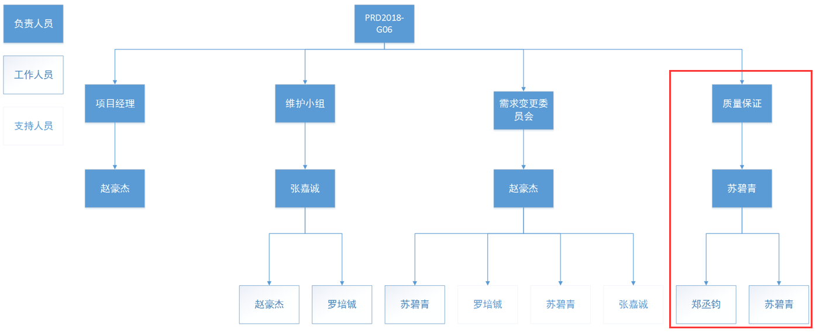

* 1. 输出文档

《质量小组反馈报告》

* 1. 标准

系统维护阶段所有产出的数据备份应该满足95%是有效的

系统维护阶段做出的性能调优，不能够比现有系统的性能更低，调优应满足50%是有效的

系统维护阶段对于软件缺陷的修复率应达到90%，并且在回归测试中，测试通过率应达到95%

软件缺陷的修复代码必须满足《概要设计》中的架构设计

* 1. 问题报告

《缺陷跟踪矩阵》

* 1. 记录

每周天质量保证小组依据质量跟踪情况与《缺陷跟踪矩阵》编写并提交《质量小组反馈报告》

1. 沟通管理计划
   1. 涉众

|  |  |  |  |  |
| --- | --- | --- | --- | --- |
| 姓名 | 角色 | 电子邮件 | 工作地点 | 其他联系方式 |
| 杨枨 | 项目发起者，客户 | yangc@zucc.edu.cn | 理四-504 | 微信：HolleyYang |
| 侯宏仑 | 项目发起者 | ubilabs@zucc.edu.cn | 理四-511 | 微信：tuuuuuuudou |
| 赵豪杰 | 项目经理/系统维护成员 | 31601377@stu.zucc.edu.cn | 理四-409 | 微信：LZ1024654481 |
| 张嘉诚 | 系统维护负责人 | 31601375@stu.zucc.edu.cn | 理四-409 | 微信：zhang13305847480 |
| 苏碧青 | 质量保证负责人 | 31501382@stu.zucc.edu.cn | 理四-409 |  |
| 罗培铖 | 系统维护成员 | 31601358@stu.zucc.edu.cn | 理四-409 | 微信happyending12138 |
| 郑丞钧 | 质量保证成员 | 31602276@stu.zucc.edu.cn | 理五-406 | QQ：252958987 |

* 1. 涉众分析

|  |  |  |  |  |  |  |  |
| --- | --- | --- | --- | --- | --- | --- | --- |
| 姓名 | 赵豪杰 | 杨枨老师 | 侯宏仑老师 | 张嘉诚 | 罗培铖 | 苏碧青 | 郑丞钧 |
| 角色 | 项目经理/Web开发 | 项目发起人&客户 | 项目发起人 | web开发人员 | 服务器端开发 | UI设计师&质量保证小组负责人 | 质量保证成员 |
| 利益相关度 | 高 | 高 | 高 | 高 | 中 | 高 | 中 |
| 影响 | 项目经理，系统维护成员，提供前端技术支持 | 需求获取、变更、确认的客户 | 把控项目 | 系统维护负责人，提供web技术支持 | 系统维护成员，提供服务器端技术支持 | 团队成员，负责项目的主要设计和质量保证 | 质量保证成员，可以提供服务器端技术支持 |
| 管理 |  | 时刻确保与他的交流与联系，一旦出现变更需要与他进行充分确认，高效完成他提出的需求 | 时刻保持与他的联系，对项目过程进行把控 | 保持良好的关系 | 保持良好关系 | 保持良好的关系 | 保持良好的关系 |

* 1. 客户沟通计划

本次项目的客户代表：杨枨老师

* + 1. 沟通目的

① 确认功能点设计

② 非功能性的要求与限制

③ 出现的软件缺陷修复若影响到需求，需要进行需求变更

④ 定期反馈

* + 1. 主要沟通方式

① 电子邮件

② 微信

③ 讨论与访谈

* + 1. 与客户沟通的主要人员

负责人：赵豪杰(项目经理)

参与人：张嘉诚，苏碧青，罗培铖，郑丞钧

* + 1. 访谈细节人员安排

访谈前准备：质量保证小组草拟一份问题报告提交给项目经理，项目经理负责整理、汇总为一份访谈报告做为本次访谈的内容。

组织人：赵豪杰（项目经理）

地点：与客户代表沟通后确定

时间：与客户代表沟通后确定

记录人：苏碧青

录音人：苏碧青

* 1. 组内沟通计划

**在校固定例会时间：**

每周

周一 19：00分 理四409 对上周工作的总结，解决目前能够在组内解决的问题

周五 19：00分 理四409 对本周课程安排的工作和获取到的需求进行分析和分配工作

周六 19：00分 理四409 对本周完成的任务进行组内评审和修改，争取在周六晚上前提交本周的作业。若无法在周六晚上进行提交，则周天15：00加开一次会议，对当前周需要提交的作业进行走查，并在晚上20：00之前完成提交。

* + 1. 沟通目的

① 分配任务

② 反馈进度与出现的问题

③ 对出现的问题讨论并提出解决方案，项目经理对各项方案进行风险评估后采纳方案

④ 对工作的总结

* + 1. 沟通方式

① 全组参与的小组会议，由各小组负责人反馈，项目经理主持

② 微信群中交流讨论

* + 1. 小组会议安排

组织人：赵豪杰（项目经理）

主持人：当前任务阶段负责人

会议地点：理四409（根据实际情况会有变动）

会议时间：每周固定例会时间（根据实际情况会有变动）

会议参与人：赵豪杰，张嘉诚，苏碧青，罗培铖， 郑丞钧

会议记录人：苏碧青

会议录音人：苏碧青

1. 风险管理计划

|  |  |
| --- | --- |
| 等级 | 范围 |
| 高 | 发生概率超过50% 影响超过50% |
| 中高 | 发生概率超过50% 影响小于等于50% |
| 中 | 发生概率为30%~50% 影响超过50% |
| 中低 | 发生概率为30%~50% 影响小于等于50% |
| 低 | 发生概率小于30% 影响超过50% |
| 极低 | 发生概率小于30% 影响小于等于50% |

* 1. 人员方面的风险

|  |  |  |
| --- | --- | --- |
| 风险标识 | 风险评估 | 风险解决方案 |
| 人员离开 | 低 | 启动A/B角色机制，临时替代离开人员并尽快找到合适人员 |
| 开发小组人员变更 | 中 | 让新成员快速明确该项目，分配好任务使其尽快加入到该项目的开发中 |
| 开发小组成员临时有事或其他方面的原因请假，无法完成当前阶段安排的任务 | 中高 | 通过A/B角色机制根据当时的情况对任务进行适当的分配 |

* 1. 维护方面的风险

|  |  |  |
| --- | --- | --- |
| 风险标识 | 风险评估 | 风险解决方案 |
| TBD |  |  |

* 1. 变更方面的风险

|  |  |  |
| --- | --- | --- |
| 风险标识 | 风险评估 | 风险解决方案 |
| 功能需求改变 | 中 | 对变更进行评估，CCB采纳/否决该变更，对当前计划作出调整，在评估的工作量内完成需求变更，完成变更后对维护范围进行变更 |
| 新增需求 | 中高 | 对变更进行评估，CCB采纳/否决该变更，对当前计划作出调整，在评估的工作量内完成需求变更，完成变更后对维护范围进行变更 |
| 非功能需求改变 | 中 | 对变更进行评估，CCB采纳/否决该变更，对当前计划作出调整，在评估的工作量内完成需求变更，完成变更后对维护范围进行变更 |
| 愿景发生变化 | 低 | 对变更进行评估，CCB采纳/否决该变更，对当前计划作出调整，在评估的工作量内完成需求变更，完成变更后对维护范围进行变更 |

* 1. 缺陷修复方面的风险

|  |  |  |
| --- | --- | --- |
| 风险标识 | 风险评估 | 风险解决方案 |
| 人员技术不足 | 中高 | 进行技术培训 |
| TBD |  |  |

1. 配置系统管理计划
   1. 配置管理负责人

罗培铖

* 1. 版本管理

小组采用配置工具为Git，服务器部署在云端

客户端在小组成员本机上安装Git bash或SourceTree。

若在使用版本控制系统中遇到任何自行解决成功率在90%以下的问题，及时联系配置管理员罗培铖解决。

* 1. 版本提交

① 通过版本控制器保证修改文件是最新的文件。

② 通过Sourcetree、GitBash提交修改的commit。commit要备注有修改日期

③ 将commit上传至版本控制器

* 1. 变更控制
     1. 文档更新

每次工作前，必须通过git同步到当前文档的最新版本。

* + 1. 内容变更

每次变更冲突必须告知配置管理员，由管理员根据实际情况统筹修改

* 1. 注意

① push之前请先fetch，看看远程仓库目前是不是最新版本，如果是的话先pull下来，再push，防止冲突。

② 对于push时，备注应该详细，比如对哪些文件的哪些部分做了何种修改，而不要笼统的说修改了某个文件